作 者 推 荐
艾琳·凯莉（Erin Kelly）

作者简介：


艾琳·凯莉（Erin Kelly）1976年生于伦敦，毕业于沃里克大学英文专业。从事自由撰稿记者十余年，写作题材多涉及女性、健康，两性关系及生活方式等方面，在多家刊物上定期发表文章。

她是《星期日泰晤士报》畅销作者，曾著有《毒树》（THE POISON TREE），《病玫瑰》（THE SICK ROSE），《燃烧的空气》（THE BURNING AIR）等。2011年，《毒树》获得2011年犯罪小说新人匕首奖提名，并成为理查德&茱蒂俱乐部2011年夏季选书，2013年改编为ITV电视剧。

凯莉现和丈夫及女儿们生活在伦敦北部。

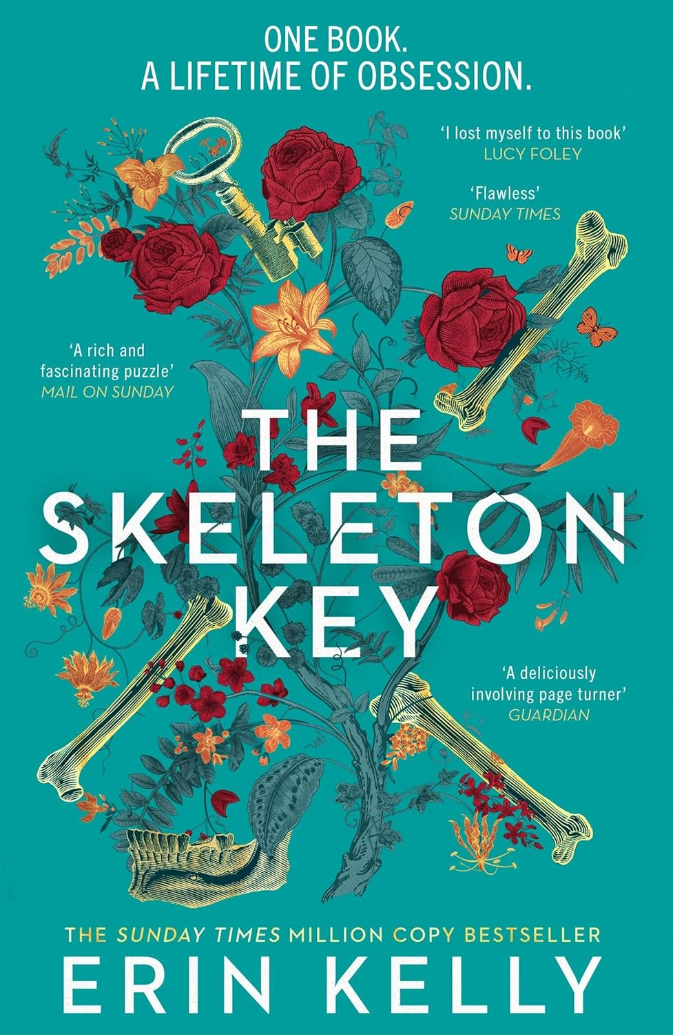
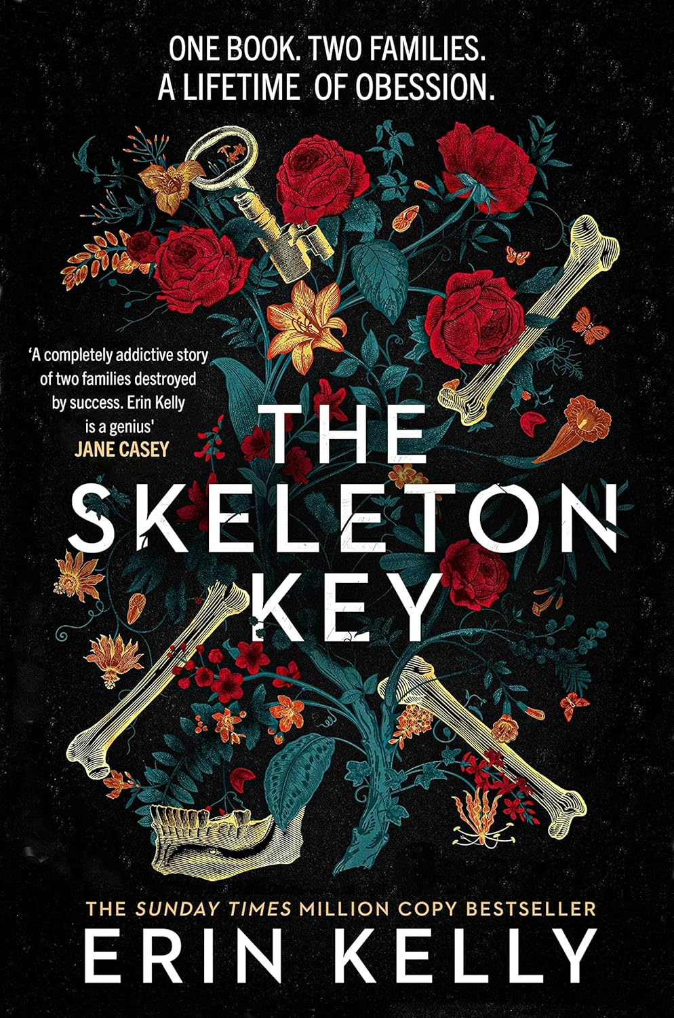
中文书名：《骨钥》
英文书名：THE SKELETON KEY
作 者：Erin Kelly
出 版 社：Hodder
代理公司：United Agents/ANA/Conor
出版时间：2022年9月
代理地区：中国大陆、台湾
页 数：425页
审读资料：电子稿
类 型：惊悚悬疑

·《星期日泰晤士报》平装畅销书#10
·《星期日泰晤士报》2022年度好书
·《泰晤士报》九月最佳惊悚
·《泰晤士报》2022年最佳惊悚小说
·《文学评论》年度犯罪小说
·2023年6月《书商》“犯罪与惊悚”编辑之选
·水石书屋2023年9月最佳惊悚小说

内容简介：

一本书。两个家庭被致命的秘密联系在一起。

50年前，弗兰克·丘奇的《金骨头》出版。一开始，它只是一个童话，一张藏宝图，一场创造力的庆典。但对许多人来说，它很快就变成了一种危险的痴迷，给与之相关的人带来了绝望、危险甚至死亡。

现在，弗兰克爵士想要最后一次曝光，然后让整件事平息下来。即使一件宝物也没有找到，他坚信他知道宝藏到底在哪里。他的家人强烈反对这个想法，因为他们担心家人将再次成为狂热者的目标----弗兰克的女儿，内尔。

2023年9月，平装本问世：

我们怎么会忘记艾琳·凯利的《骨钥》呢？去年9月，《骨钥》精装本由Hodder出版，广受好评，本月则以平装本问世，一举成为《星期日泰晤士报》年度畅销和水石书屋月度惊悚。

艾琳的想象力激烈如火，《骨钥》这可能是她迄今为止在舞台搭建、叙事节奏和紧凑性方面最优秀的一作——阅读过程中，每一秒都有她华丽的文笔相伴，这部小说以最优美、最优秀的方式讲述一本书籍的故事，远远超过了一般的惊悚小说，进入文学范畴。

2021年夏，在家人的坚持下，内尔回家参与一场特殊的周年纪念。50年前，她的父亲弗兰克·丘奇写下并出版了《金骨头》，一部黑暗的童话故事，讲述一个名为埃莉诺(Elinore)的女人惨遭谋杀与分尸，她遗骨散落在英格兰各地。《金骨头》所记载的线索和谜题会将读者导引至七个埋骨地，只要一个接一个地挖出那些遗骨，细小的黄金骨头，就能最终找到埃莉诺价值连城的黄金骨盆。

《金骨头》在全英引起轰动，疯狂的寻宝竞赛中，一个名为寻骨者(Bonehunters)的寻宝者社团成形，这些冒险者痴迷于危险，疯狂且凶残。这本书让弗兰克赚的盆满钵满，一家人也招来举世瞩目。书迷和粉丝几乎无法区分幻想和现实，无休止地跟踪着弗兰克和家人，他的女儿内尔不堪其扰，成为了一个隐士，避人眼目地生活着。

但现在，丘奇一家必须必须重新团结起来。《金骨头》周年纪念版正重新发行，掀起一轮新的寻宝竞赛，一个纪录片摄制组正在记录着所有人的一举一动，这把内尔吓坏了。拍摄过程中，眼看着局面将要失控，弗兰克·丘奇终于透露了金骨头的真正下落——然后一切才真正变得失去控制。

与《假面舞会》（Masquerade）一脉相承，这是一部引人入胜的惊悚大作，让人痴迷并忍不住反复阅读。

媒体评价：

“惊悚小说的终极。”
——《标准晚报》

“激发最强烈的情绪，为我带来本月最激烈的时刻。”
——《卫报》

“一个极其复杂、有深度的谜题。”
——《观察家》

“精彩的情节与节奏，充满复杂的人物和人际关系。”
——《好管家》

“谜题层层叠叠，精彩纷呈的阅读体验。”
——《贝尔法斯特电讯报》

“穆迪，有推进力，是我多年来所读到最有趣的舞台之一，她的情节设计业界一流。”
——吉莉安·麦卡利斯特

“艾琳·凯莉在她的领域鲜有敌手。”
——莎拉·沃恩

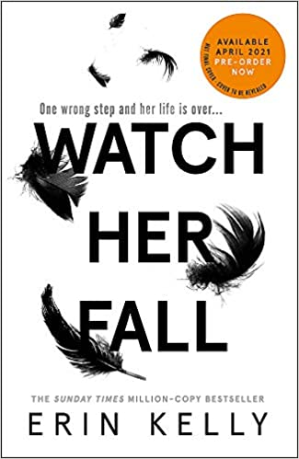
中文书名：《看她跌落》
英文书名：WATCH HER FALL
作 者：Erin Kelly
出 版 社：Hodder & Stoughton
代理公司：United Agents/ ANA/Conor
出版时间：2021年4月
代理地区：中国大陆、台湾
页 数：400页
审读资料：电子稿
类 型：惊悚悬疑

内容简介：

《天鹅湖》中的舞者分为白天鹅和黑天鹅。王子在舞台上承担大部分芭蕾舞，但观众喜爱的是天鹅。在早期的作品中，奥黛特和奥黛尔是由两个不同的舞者表演的。现在，通常是同一个舞者同时扮演两个角色。由于掌握舞步所需的完美芭蕾技巧，以及表演处女奥黛特和阴暗诱人的奥黛尔所需的情感范围，这一具有挑战性的双重角色是所有芭蕾舞中最令人垂涎的角色之一。跳舞的人会为了这个角色而杀人。

艾娃·基里洛娃已经达到了她职业生涯的顶峰。作为伦敦俄罗斯芭蕾舞团的一员，她经历了多年的艰苦的训练、痛苦和牺牲，没有别的事情能分散她的注意力，她终于成为了《天鹅湖》的海报女郎。即使是K先生----她的父亲，以及公司里紧张而可怕的主管----也找不到任何缺点。艾娃把自己推到了无数有才华、勤奋的女孩前面，她们现在都在看着她。

但有人真的想看到艾娃倒下….

媒体评价：

“凯莉的人物可以走进一个房间，坐在你旁边，而你马上就会知道他们是谁，她的情节在业内也十分出名，但在这一部作品中，她不知怎的捕捉到了激烈、压抑、险恶的芭蕾世界。我非常喜欢它。”
----吉莉安·麦卡利斯特（Gillian McAllister）, 《星期日泰晤士报》（Sunday Times）畅销书《如何消失》(Disappear How to Disappear)的作者

“《看她跌落》叙述极佳, 充满了激情和爆炸性的转折，会让你喘不过气来。从第一页开始，我就被吸引住了，我的心被这些人物迷住了，沉浸在他们的故事中，这些故事只有通过才华出众的作家才能无缝地交织在一起。本书充满乐趣。”
----莎拉·希拉里（Sarah Hilary）

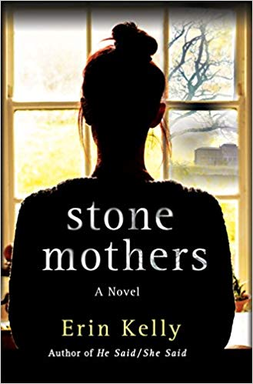
中文书名：《石头妈妈》
英文书名：THE STONE MOTHER
作 者：Erin Kelly
出 版 社：Minotaur Books
代理公司：United Agents / ANA/Conor
页 数：368页
出版时间：2019年4月
代理地区：中国大陆、台湾地区
审读资料：电子稿
类 型：惊悚悬疑

内容简介：

撰写过《他说/她说》（He Said/She Said）的大师级作者艾琳·凯莉（Erin Kelly）再次为读者们带来了一部引人瞩目的心理悬念小说。

你不能保守秘密。
你不能说实话。
你不能逃离过去……

玛丽安十七岁时离开了自己位于怒斯特德的家——抛下她的家人、男朋友杰西和他们埋葬的尸体。现在，三十年过去了，为了照顾生病的母亲，她不得不回到家乡，她能感觉到过去距离她越来越近。从始至终未原谅过她的杰西（Jesse）威胁要揭露真相。

玛丽安愿意不惜一切代价保护她的生活，以及一无所知的丈夫和女儿。即使这意味着她要向最大的敌人寻求帮助……然而，玛丽安或许不了解整个故事，她并不是唯一一个要保守秘密的人。

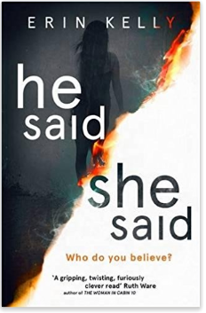
中文书名：《他说/她说》
英文书名：HE SAID/SHE SAID
作 者：Erin Kelly
出 版 社：Hodder & Stoughton
代理公司：United Agents/ ANA/Conor
页 数：416页
出版时间：2017年4月
代理地区：中国大陆、台湾
审读资料：电子稿
类 型：惊悚悬疑

英国亚马逊纸书排名：
Amazon Bestsellers Rank: 107 in Books
#49 in Books > Fiction > Psychological
#64 in Books > Fiction > Literary Fiction
#79 in Books > Crime, Thrillers & Mystery > Psychological

英国亚马逊Kindle排名：
Amazon Bestsellers Rank: #1 Paid in Kindle Store
#1 in Kindle Store > Books > Literature & Fiction
#1 in Kindle Store > Books > Crime, Thriller & Mystery > Crime Fiction > British & Irish > English
#1 in Books > Crime, Thrillers & Mystery > Psychological

内容简介：

基特和劳拉在一起15年了，他们一直幸福和睦。两人一直准备怀孕，但多次试管授精却未果，终于一次成功受孕让二人实现了一直以来成为父母的梦想。但与此同时，一片疑云也一直笼罩的二人的生活，仿佛分分钟就要有天大的噩耗降临——而且，这片疑云从两人开始交往的第六个月开始就已经存在了。那时，基特和劳拉因为共同的爱好而去参加一次日食庆典，在那里，劳拉目睹了一场强奸案。但关键在于，除了她之外，没有第二个人看到，因此大家不禁疑问：劳拉目睹的是真相吗？

劳拉绝对相信自己看到了，但当基特赶到现场的时候，疑犯已经离开了，所以基特没有办法支持劳拉的说法，但是他绝对信任劳拉。但在当时，他们没有想到，这场犯罪以及受害人贝丝·泰勒，最终会将他们的生活搅得天翻地覆。

基特与劳拉的第一视角叙述在书中穿插，在2015年劳拉怀孕、基特依然在外追寻日食，以及1999年罪案发生的那段时间之间转换。读者从书的一开始就能从字里行间的隐藏提示中感觉到，基特和劳拉一直在躲避公众和媒体的视线，掩藏自己的行踪。但他们这种有点类似于妄想症、偏执狂的行为，随着对那起强奸案的一点点深入揭露，变得绝对需要而真实，而那次事件的“后遗症”，竟然深深影响了他们婚姻的全部，无论他们做什么，都在这次事件的阴影之下……

作者艾琳·凯莉（Erin Kelly）是一位一流的心理悬疑小说作家，在这本书中，她精妙地编织了一个家庭、婚姻、信任、记忆与隐瞒和秘密的网。小说最终令人震惊的精彩大反转，会让读者无比吃惊，久久不能忘怀。

媒体评价：

“精心之作！引人入胜、情节翻转、想当聪明的作品，每一步情节都在想你抛出译文，并引领你一路阅读到最后。我很喜欢这本书。”
----露丝·韦尔（Ruth Ware），《暗无边际》（IN THE DARK DARK WOOD）作者

“艾琳·凯莉曾写过许多心理悬疑作品，但这本书无疑是最为出色而聪明的。她在黑暗的犯罪真实与丰富的生活闹剧之间无缝转换，因为凯莉笔下人物的真实性时的情节扎实流畅。读这本书会让人想起鲁斯•伦德尔（Ruth Rendell）全盛时期的作品。”
----《电讯报》（Telegraph）

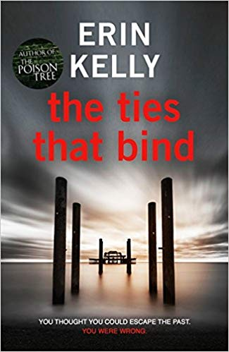
中文书名：《束缚》
英文书名：THE TIES THAT BIND
作 者：Erin Kelly
出 版 社：Hodder & Stoughton
代理公司：United Agents /ANA/Conor
页 数：352页
出版时间：2014年5月
代理地区：中国大陆、台湾地区
审读资料：电子稿
类 型：惊悚悬疑

内容简介：

灵魂一旦被出卖，真的能够被救赎吗？

卢克是一位寻找故事的犯罪作家。逃到布莱顿后，一个完美的主题出现在他面前：改过自新的歹徒乔斯·格兰德（Joss Grand）。现年八十多岁的格兰德曾经同虐待狂伙伴杰基·奈（Jacky Nye）一起统治布莱顿的黑社会——直至1968年杰基被人勒死，扔进海里。尽管格兰德的不在场证明似乎十分充分，但是卢克却认为这个故事不仅仅如表面看起来那样，他说服这位前罪犯现慈善家接受采访，撰写一部披露他生活的作品。

卢克被卷入了杰基·奈谋杀案的谜团之中。那天晚上，格兰德在场吗？他真如声称那般改过自新了吗？那个身穿红色外套逃离谋杀现场的女孩又是谁？卢克很快便意识到揭开过去秘密的同时，他也将自己置于可怕的危险之中。

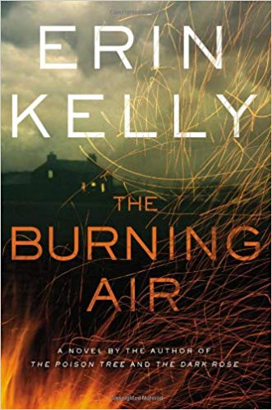
中文书名：《燃烧的空气》
英文书名：THE BURNING AIR
作 者：Erin Kelly
出 版 社：Penguin Books
代理公司：United Agents /ANA/Conor
页 数：336页
出版时间：2013年2月
代理地区：中国大陆、台湾地区
审读资料：电子稿
类 型：惊悚悬疑
中文简体版曾授权，版权已回归

内容简介：

麦克布莱德夫妇过着上流社会的舒适生活：光鲜的衣着、气派的住宅、罗文（Rowan）在著名的私立学校担任校长，那里也是地方法官莉迪亚（Lydia）继承利他主义的地方。

自莉迪亚去世后，罗文和三个已经成年的孩子首次聚集在英国乡村的谷仓，隐藏多年的秘密浮出水面，他们意识到他们中间存在着一个陌生人。一个确信莉迪亚是凶手的陌生人，一个多年来在他们不知情的状况下向他们实施报复的陌生人。一个威胁最小的麦克布莱德——宝贝伊迪（Edie）以及全家人对莉迪亚记忆的陌生人，他们的世界将随之破碎。

《燃烧的空气》（The Burning Air）是艾琳·凯莉（Erin Kelly）最令人毛骨悚然的小说，势必引发苏菲·汉娜（Sophie Hannah）和凯特·阿特金森（Kate Atkinson）书迷们的阅读兴趣。

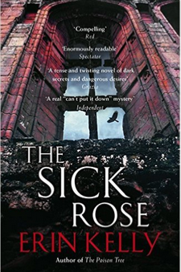
中文书名：《病玫瑰》
英文书名：THE SICK ROSE
作 者：Erin Kelly
出 版 社：Hodder & Stoughton
代理公司：United Agents / ANA/Conor
页 数：368页
出版时间：2011年6月
代理地区：中国大陆、台湾地区
审读资料：样书
类 型：惊悚悬疑
中文简体版曾授权，版权已回归

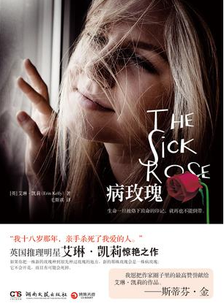
中简本出版记录
书 名：《病玫瑰》
作 者：艾琳·凯莉
出版社：湖南文艺出版社
译 者：毛斯祺
出版年：2012年3月
页 数：416页
定 价：29.8元
装 帧：平装

内容简介：

《病玫瑰》讲述了深藏心事的两人，因爱而生的一段悲情故事。十九岁的保罗必须出庭指证自己的死党丹尼尔，才能免去牢狱之灾。他后来被送到凯斯提斯别墅“劳改”。在那里，保罗遇到了路易莎。路易莎的心里也藏着不为人知的阴暗秘密。数年前，她只身逃离那次事故，而如今，虽然她躲在凯斯提斯搞修复工程，但还是终日沉浸于昨日可怕的回忆不能自拔。当她遇见保罗时，这表面的平静瞬间被击碎了；他的那张脸，跟她从没想过还能再见的那个人的脸，一模一样。他们之间渐渐产生了感情，路易莎也慢慢开始相信她可以重拾爱情，重新开始生活；但终究，他们俩谁也逃脱不了往日的阴影，悲剧终会来临……

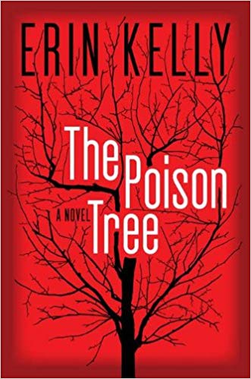
中文书名：《毒树》
英文书名：THE POISON TREE
作 者：Erin Kelly
出 版 社：Hodder & Stoughton
代理公司：United Agents / ANA/Conor
页 数：336页
出版时间：2010年6月
代理地区：中国大陆、台湾地区
审读资料：电子稿
类 型：惊悚悬疑
简体中文版曾授权，版权已回归

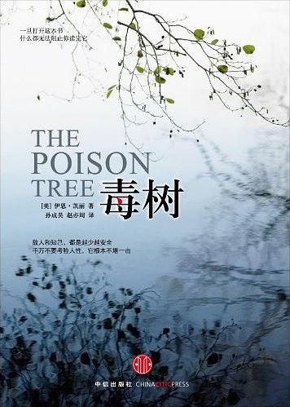
中简本出版记录
书 名：《毒树》
作 者：艾琳·凯莉
出版社：中信出版社
译 者：孙成昊，赵亦周
出版年：2010年4月
页 数：327页
定 价：28.00元
装 帧：平装

内容简介：

浸满青春哀愁气息的情节大戏。 给正值青春和曾经青春的人们。 悬疑＋温情＋浪漫＋伦理＋惊悚＋激情，饱含眼泪与哀愁。 入围2009年金匕首奖。全球英文版权卖出六位数美元天价。

小说中的女主人公凯伦和她9岁大的女儿爱丽丝过着孤寂漂泊，颠沛流离的生活。她们习惯了驾着车子，带着全部的家当，到处搬家。新家还没有住熟，就又得启程奔赴下一个陌生的城市了。这一次，她们从东伦敦北部驱车前往位于萨福克的住所。与以往不同的是，她们等来了许久未归的家的丈夫雷克斯。10年前，雷克斯锒铛入狱，现在家人终于团聚了。

然而，他们的生活能就此平静吗？

凯伦常常能够察觉到一家人被跟踪，被一些记者或者不知道什么身份的人紧紧地盯着。或许这一次他们难逃一劫，凯伦清醒地意识到，这次她再也无法逃避了。

原来，这一切与埋藏在凯伦心中的秘密有关。10年前，凯伦在伦敦上大学，那个时候的凯伦单纯勤奋，是个优秀的学生。在她的记忆里那是97年那个炎热的暑假，凯伦结识了雷克斯和他的妹妹碧芭。兄妹俩是一对孤儿，在海格特的贫民区里相依为命多年。凯伦跟他们成为了朋友。那时候，谁也想不到，凯伦的一生将就此改变轨迹……

校园青春的美好回忆，如今却成为不能触碰的秘密。情投意合的朋友之间究竟发生了什么？雷克斯十年的牢狱之灾是否也和凯伦有关，这个深藏多年的秘密究竟能否大白于天下。

本篇是一部不可多得的悬疑佳作。无论是人物刻画，或是心理描写以及情节的铺垫，作者都拿捏得相当巧妙而准确。

感谢您的阅读！
请将反馈信息发至：版权负责人
Email：Rights@nurnberg.com.cn
安德鲁·纳伯格联合国际有限公司北京代表处
北京市海淀区中关村大街甲59号中国人民大学文化大厦1705室, 邮编：100872
电话：010-82504106, 传真：010-82504200
公司网址：http://www.nurnberg.com.cn
书目下载：http://www.nurnberg.com.cn/booklist_zh/list.aspx
书讯浏览：http://www.nurnberg.com.cn/book/book.aspx
视频推荐：http://www.nurnberg.com.cn/video/video.aspx
豆瓣小站：http://site.douban.com/110577/
新浪微博：安德鲁纳伯格公司的微博_微博 (weibo.com)
微信订阅号：ANABJ2002


